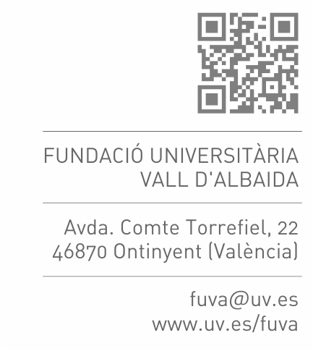
ANNEX I

- DADES DE LA PERSONA SOL·LICITANT (*)
NOM:
COGNOMS:
DNI (O EQUIVALENT):
DOMICILI (CARRER / PLAÇA I NÚMERO): CODI POSTAL:
LOCALITAT: TELÈFON:
CORREU ELECTRÒNIC:

DADES DEL TREBALL PER AL QUAL SOL·LICITA EL PREMI
TÍTOL DEL TREBALL:
MODALITAT (Individual o Com a representant d’un grup de treball**):

SOL·LICITUD
Sol·licite participar en el Premi de la Fundació Campus d’Ontinyent en l’àmbit de les Ciències de l’Activitat Física i l’Esport per a desenvolupar el treball que presente en el projecte adjunt i em compromet a presentar-lo en els termes que aquest expressa i, en el cas que em siga concedit el premi, en el termini marcat en les bases de la convocatòria.

DOCUMENTACIÓ QUE S'HI APORTA Fotocòpia del DNI o document equivalent Currículum (***)
Projecte (per quintuplicat)

DECLARACIÓ RESPONSABLE
Faig la declaració responsable de la veracitat de les dades que figuren en aquesta sol·licitud i que el treball que presente és original i inèdit i no ha estat premiat amb anterioritat. Així mateix, accepte per complet les bases de la convocatòria.

SIGNATURA:

Ontinyent, de de .

PRESIDÈNCIA DE LA FUNDACIÓ CAMPUS D’ONTINYENT

(*) Les dades de caràcter personal que ens proporcioneu seran objecte de tractament i s'inclouran en un fitxer de dades el responsable del qual és la Fundació Campus d’Ontinyent. Tot això en els supòsits i amb els requisits que exigeix la Llei 15/1999, de 13 de desembre, de Protecció de Dades de Caràcter Personal (BOE núm. 298, de 14/12/99). El dret d'accés, rectificació, cancel·lació i oposició el podeu exercir davant la Presidència de la Fundació Campus d’Ontinyent.
(**) En cas d'equips investigadors, cal presentar una sol·licitud per cada membre i el currículum corresponent.
(***) L'organització es reserva el dret d'exigir, si escau, la documentació acreditativa de la titulació i els mèrits al·legats.

